Mesures
Objectif : Calculer le périmètre (1)
1 – Observe les 7 figures ci-dessous et calcule le périmètre de chacune.
Rappels : | - La mesure du périmètre d'une cour, d'un stade, d'une place, d'une chambre, etc. est la longueur de son pourtour.  - Périmètre d'un carré = longueur d'un côté X 4  Périmètre d'un rectangle = (Longueur + largeur) X 2  Périmètre d'un triangle = somme des côtés  Périmètre du disque = diamètre X 3,14

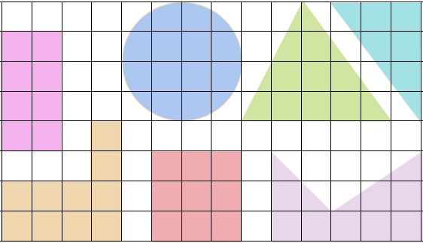
A
B
C
D
E
F
G
Périmètre de la figure A =
Périmètre de la figure B =
Périmètre de la figure C =
Périmètre de la figure D =
Périmètre de la figure E =
Périmètre de la figure F =
Périmètre de la figure F =
2 – Peux-tu terminer le rectangle de façon que son périmètre mesure 22 cm ?
Corrigé
1 – Observe les 7 figures ci-dessous et calcule le périmètre de chacune.
A
B
C
D
E
F
G
Périmètre de la figure A = (4 + 2) X 2 = 12 cm
Périmètre de la figure B = 4 X 3,14 = 12, 56 cm
Périmètre de la figure C = 5 + 4, 4 + 5 = 14, 4 cm
Périmètre de la figure D = 5 + 3 + 4 = 12 cm
Périmètre de la figure E = 4 + 2 + 3 + 2 + 1 + 4 = 16 cm
Périmètre de la figure F = 3 X 4 = 12 cm
Périmètre de la figure G = 5 + 3 + 2, 8 + 3, 6 + 3 = 17, 4 cm
2 – Peux-tu terminer le rectangle de façon que son périmètre mesure 22 cm ?

Puisque la largeur mesure 2 cm, la longueur doit mesurer 9 cm.
(9 + 2) X 2 = 22

